Результати моніторингу якості освіти
Звіт про результати моніторингу якості освіти відповідно до вимог Базового компонента дошкільної освіти (редакція 2021 р) та освітньої програми «Українське дошкілля», та програми розвитку дітей для старшого дошкільного віку «Впевнений старт» Тернопільського ЗДО (ясла-садка) «Промінець»

Відповідно до плану роботи ТЗДОЯС «Промінець» на 2025-2026 н.р. у вересні-жовтні 2025 р. було проведено моніторингове вивчення з метою визначення стартових можливостей дошкільників і постановки конкретних завдань на перспективу (моніторинг досягнень дітей молодшого, раннього, середнього та старшого дошкільного віку).
У квітні-травні 2026 р. було проведено друге моніторингове вивчення з метою відстежити динаміку розвитку особистості дошкільника.
Мета моніторингу:
- виявлення рівня відповідності результатів освітньої діяльності ЗДО стандартам і вимогам дошкільної освіти.
Завдання моніторингу:
- отримати об’єктивну інформацію про якість організації освітнього процесу;
- прогнозувати шляхи його поліпшення;
- безперервно спостерігати за динамікою розвитку в ЗДО, своєчасно виявляти зміни і ті фактори, які викликають ці зміни;
- підвищувати мотивацію співробітників в галузі забезпечення освітніх послуг.

В результаті діагностики з’ясовано, що вся освітня робота з дітьми планується і проводиться відповідно до Базового компонента дошкільної освіти, програми «Українське дошкілля»,та програми розвитку дітей для старшого дошкільного віку «Впевнений старт», та листа Міністерства освіти і науки України №1\9-344 від 07.07.2021 р. «Планування роботи закладу дошкільної освіти на рік», та інших документів в галузі дошкільної освіти.Проведення моніторингового дослідження у групах дітей дошкільного віку дало змогу відстежити динаміку розвитку особистості дошкільника, встановити загальну картину розвиненості вихованців, що дозволить педагогам більш плідно і ефективно працювати над проблемами виявленими в ході вивчення.
Для проведення дослідження використовувався методичний посібник Н. Шаповал В. Левченко Г. Остапюк «Моніторинг дітей дошкільного віку»/3-те видання. К.: Мандрівець, 2021р.
Для проведення цілеспрямованого і повного комплексного оцінювання рівня засвоєння програмового матеріалу дошкільниками педагоги оцінювали досягнення дітей за показниками (критеріями, моделями) всіх семи освітніх ліній: «Гра дитини», «Особистість дитини», «Дитина в соціумі», «Дитина в природному довкіллі», «Дитина у світі культури», «Дитина в сенсорно-пізнавальному просторі», «Мовлення дитини».
Обстежено 182 дитини,що становить 84% від усієї кількості дітей.
Комплексне оцінювання проводилося з урахуванням основних принципів:
- створення умов для розкриття особистого потенціалу дитини;
- максимальна реалізація здобутих умінь і навичок;
- підвищення результативності освітнього процесу.
Педагоги дотримувались чіткого алгоритму моніторингу, що включав:
- використання діагностичного інструментарію, адаптованого до вікових особливостей дітей;
- застосування ефективних методик і прийомів педагогічного обстеження, що дозволяють оцінити рівень пізнавального, мовленнєвого, сенсорного, соціально-комунікативного, фізичного та художньо-естетичного розвитку;
- фіксацію результатів у визначених рівнях: високий, достатній, середній, початковий.
З метою об’єктивного аналізу розвитку дошкільників, педагоги використовували різні методи моніторингу:
- безпосередні та опосередковані спостереження за поведінкою та діяльністю дітей у природному середовищі;
- міні-заняття, дидактичні ігри, вправи, які дозволяють оцінити активність, пізнавальний інтерес, гнучкість мислення;
- бесіди, які виявляють рівень мовленнєвого та соціального розвитку;
- доручення — як форма природного експерименту для визначення рівня самостійності та відповідальності;
- аналіз продуктів дитячої діяльності (малюнки, аплікації, вироби з пластиліну, будівельні конструкції, творчі історії, усні висловлювання).
Отримані результати фіксувались у моніторингових картах та зведених таблицях, які дозволяли не лише оцінити досягнення кожної дитини, а й відслідковувати динаміку розвитку упродовж року.

Такий системний підхід до збору та аналізу інформації про рівень розвитку дітей дає можливість:
- визначити сильні та слабкі сторони освітньої діяльності;
- своєчасно внести корективи в освітній процес;
- індивідуалізувати підходи до навчання й виховання;
- створити передумови для успішної підготовки дітей до школи.
Особливу увагу було приділено етичному аспекту оцінювання — всі спостереження та діагностика проводились у формі гри, без тиску та стресу для дитини, що забезпечувало достовірність результатів та емоційний комфорт дошкільників.
У підсумку, результати моніторингу дозволили комплексно оцінити якість освітньої діяльності в ЗДО, ефективність роботи педагогів та рівень готовності дітей до наступного етапу освітнього процесу.
Педагоги підвищили свою кваліфікацію у сфері інформаційно-комунікаційних технологій, зокрема:
- брали участь у вебінарах, онлайн-конференціях, майстер-класах щодо цифрових інструментів в освіті;
- активно опановують сучасні цифрові сервіси та онлайн-платформи, що сприяють урізноманітненню методів навчання.
У закладі освіти помітно зросла ІКТ-компетентність педагогів — вони впевнено використовують сучасні цифрові технології у своїй щоденній роботі:
- у освітній діяльності з дітьми все частіше застосовується мультимедійний супровід занять, використання інтерактивних презентацій, відеоматеріалів, цифрових ігортаелектронних дидактичних засобів;
- використовують комп’ютерну техніку не лише для підготовки занять, а й для зворотного зв’язку з батьками, ведення документації, планування освітнього процесу.
Завдяки системному підходу до підвищення цифрової компетентності колективу, в закладі створено передумови для інтеграції ІКТ у всі напрями освітньої роботи. Це сприяє підвищенню якості освітніх послуг, забезпечує доступ до сучасних методичних ресурсів та дозволяє гнучко реагувати на виклики сьогодення, зокрема в умовах воєнного стану.
У цілому можна зробити висновок, що рівень ІКТ-грамотності педагогів значно зріс, і колектив демонструє високу готовність до подальшого впровадження інноваційних технологійв освітній процес.
Майже у всіх групах є телевізори та інтернет-зв’язок.

Організація інклюзивного навчання та психолого-педагогічного супроводу дітей з ООП у 2025/2026 навчальному році
У 2025/2026 навчальному році в ТЗДОЯС №10 функціонувало 5 інклюзивних груп, у яких здобували освіту 15 дітей зособливими освітніми потребами з різними нозологіями.
Робота з дітьми здійснювалася відповідно до індивідуальних програм розвитку та забезпечувалася командою психолого-педагогічного супроводу, до складу якої входили вихователі, асистенти вихователів, практичний психолог, батьки вихованців та адміністрація закладу. Упродовж року проводилася систематична корекційно-розвиткова, консультативна та просвітницька робота, спрямована на розвиток пізнавальної, емоційно-вольової, комунікативної та соціальної сфер дітей.
За результатами моніторингу, педагогічних і психологічних спостережень відзначено позитивну динаміку розвитку більшості дітей з особливими освітніми потребами. Покращилися показники соціалізації, комунікації, емоційної саморегуляції, пізнавальної активності, навчальних навичок та самостійності. Діти стали більш впевненими у собі, активніше взаємодіють з однолітками та дорослими, краще дотримуються правил поведінки та беруть участь у різних видах діяльності.
Значні позитивні зміни спостерігаються у формуванні навичок самообслуговування та побутової самостійності. Більшість вихованців потребують меншої допомоги дорослих під час виконання повсякденних завдань та організації власної діяльності.
Особливо приємно відзначити, що частина дітей старшого дошкільного віку продемонструвала достатній рівень сформованості життєвих компетентностей та готовності до подальшого навчання у школі. Завдяки системній роботі педагогів, діти успішно завершують дошкільний етап освіти та готові до нових освітніх викликів.
Разом з тим моніторинг показав, що окремі вихованці й надалі потребують посиленого психолого-педагогічного супроводу, розвитку мовлення, комунікативних навичок, емоційної саморегуляції, соціальної взаємодії та самостійності.
У ТЗДОЯС №10 створено належні умови для організації психолого-педагогічного супроводу дітей з особливими освітніми потребами. Для проведення корекційно-розвиткової роботи у закладі функціонують ресурсна кімната та кабінет практичного психолога.
Упродовж 2025/2026 навчального року ресурсну кімнату було доукомплектовано сучасними дидактичними матеріалами, розвивальними іграми, спеціальним обладнанням та засобами для сенсорної інтеграції. Наявне оснащення використовується для розвитку пізнавальних процесів, мовлення, емоційно-вольової сфери, дрібної моторики, сенсорного сприймання, комунікативних навичок та самостійності дітей.
Кабінет практичного психолога забезпечений необхідними матеріалами для проведення діагностичної, профілактичної та корекційно-розвиткової роботи з вихованцями, а також консультативної роботи з педагогами та батьками.
Доукомплектування ресурсної кімнати та використання сучасних корекційно-розвивальних засобів дало змогу підвищити ефективність психолого-педагогічного супроводу дітей з ООП, забезпечити індивідуальний підхід до кожної дитини, створити комфортні умови для розвитку, навчання та соціалізації вихованців.
Висновок: матеріально-технічне забезпечення ресурсної кімнати та кабінету практичного психолога сприяє якісній організації корекційно-розвиткової роботи та створенню сучасного інклюзивного освітнього середовища у закладі.
Отже, в результаті проведеної роботи на кінець 2025-2026 навчального року маємо такі якісні показники моніторингу рівня досягнень вихованців закладу освіти «Промінець» (за зведеною таблицею, у відсотковому відношенні).

Зведена таблиця визначення рівня досягнень дітей за освітніми напрямами у межах Базового компонента дошкільної освіти України за 2025-2026 н.р. у яслах-садку №10
Вікова група  (кількість дітей) | Місяць | Освітній напрям “Особистість дитини” |  |  |  | Освітній напрям “Дитина у соціумі” |  |  |  | Освітній напрям “Дитина в природному довкіллі” |  |  |  |  | Освітній напрям “Дитина у світі мистецтва” |  |  |  |  | Освітній напрям “Гра дитини” |  |  |  |  | Освітній напрям “Дитина в сенсорно-пізнавальному просторі” |  |  |  |  | Освітній напрям “Мовлення дитини” |  |  |  |  | Висновки
Вікова група  (кількість дітей) | Місяць | в | д | с | п | в | д | с | п | в | д | с | п | в |  | д | с | п | в |  | д | с | п | в |  | д | с | п | в |  | д | с | п | в |  | д | с | п
I -Молодша група  (ранній вік) | Вересень | 0 | 0 | 15 | 85 | 0 | 0 | 19 | 81 | 0 | 0 | 4 | 96 | 0 |  | 0 | 9 | 91 | 0 |  | 0 | 11 | 89 | 0 |  | 0 | 3 | 97 | 0 |  | 0 | 7 | 93 | 0 |  | 0 | 10 | 90
I -Молодша група  (ранній вік) | Травень | 51 | 31 | 14 | 4 | 55 | 28 | 12 | 5 | 62 | 19 | 12 | 7 | 53 |  | 31 | 12 | 4 | 75 |  | 17 | 7 | 1 | 61 |  | 25 | 12 | 2 | 44 |  | 30 | 19 | 7 | 58 |  | 26 | 12 | 4
Молодша група | Вересень | 33 | 26 | 36 | 5 | 34 | 18 | 44 | 4 | 27 | 23 | 45 | 5 | 32 |  | 18 | 46 | 4 | 32 |  | 20 | 44 | 4 | 30 |  | 21 | 45 | 4 | 26 |  | 27 | 40 | 7 | 30 |  | 22 | 43 | 5
Молодша група | Травень | 66 | 24 | 7 | 3 | 67 | 27 | 3 | 3 | 61 | 30 | 6 | 3 | 69 |  | 24 | 4 | 3 | 67 |  | 26 | 4 | 3 | 71 |  | 25 | 1 | 3 | 58 |  | 27 | 11 | 4 | 66 |  | 26 | 5 | 3
Середня група | Вересень | 0 | 22 | 60 | 18 | 0 | 19 | 65 | 16 | 0 | 23 | 59 | 18 | 0 |  | 19 | 63 | 18 | 0 |  | 23 | 64 | 13 | 0 |  | 20 | 62 | 18 | 0 |  | 10 | 72 | 18 | 0 |  | 46 | 45 | 9
Середня група | Травень | 35 | 53 | 7 | 5 | 46 | 41 | 7 | 6 | 60 | 28 | 6 | 6 | 48 |  | 37 | 12 | 3 | 67 |  | 20 | 7 | 6 | 58 |  | 28 | 8 | 6 | 56 |  | 23 | 15 | 6 | 50 |  | 40 | 8 | 2
Старша група | Вересень | 0 | 54 | 44 | 2 | 0 | 54 | 44 | 2 | 0 | 49 | 50 | 1 | 0 |  | 37 | 59 | 4 | 0 |  | 53 | 43 | 4 | 0 |  | 37 | 20 | 43 | 1 |  | 36 | 58 | 5 | 0 |  | 46 | 45 | 9
Старша група | Травень | 49 | 45 | 5 | 1 | 55 | 36 | 7 | 2 | 47 | 42 | 9 | 2 | 37 |  | 44 | 17 | 2 | 58 |  | 37 | 4 | 1 | 57 |  | 33 | 8 | 2 | 48 |  | 42 | 7 | 3 | 50 |  | 40 | 8 | 2

Рівні засвоєння: В – високий рівень, Д – достатній рівень, С – середній рівень, П – початковий рівень
Середній рівень засвоєння по ЗДОЯС: Вересень: В-7%; Д-22%; C-41%; П-30%.
Травень: В-57%; Д-31%; C-9%; П-3 %.

Рівень розвитку сформованості компетентностей дітей дошкільного віку за освітніми лініями Базового компоненту дошкільної освіти (нова редакція)
Графічний зріз даних по освітніх лініях
I-молодші групи (вересень) 2025р.
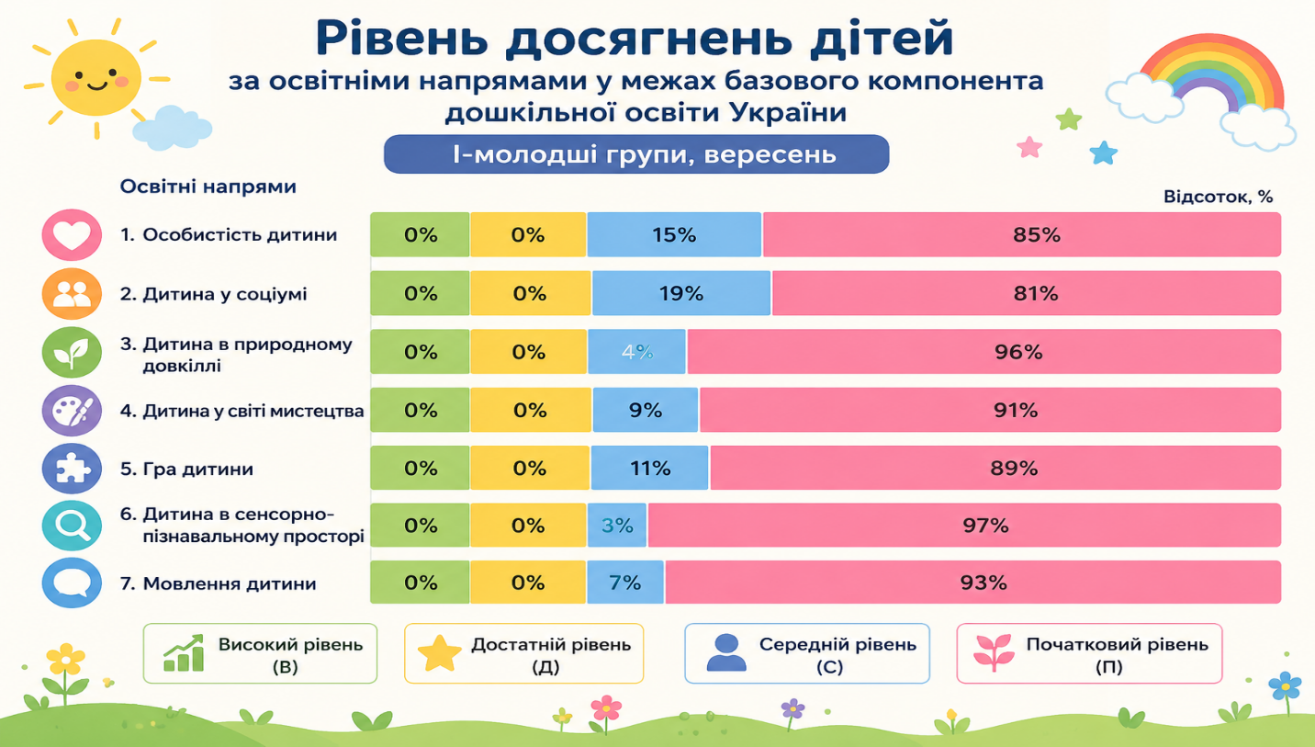
Травень 2026
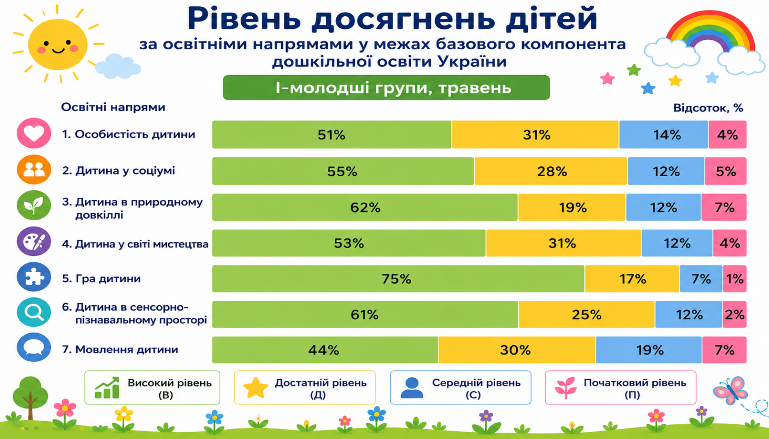
Аналітичний висновок
1. Динаміка розвитку дітей раннього віку за всіма освітніми напрямами
За результатами порівняльного аналізу рівня досягнень дітей І молодшої групи у вересні та травні спостерігається позитивна динаміка розвитку за всіма освітніми напрямами Базового компонента дошкільної освіти України.
Упродовж навчального року значно збільшилася кількість дітей із високим та достатнім рівнем сформованості компетентностей, а кількість дітей із початковим рівнем суттєво зменшилась. Це свідчить про ефективність організації освітнього процесу, систематичну корекційно-розвивальну роботу педагогів, створення сприятливого розвивального середовища та тісну співпрацю з батьками.
Найбільш помітні позитивні зміни відбулися в таких освітніх напрямах:
• «Дитина в сенсорно-пізнавальному просторі» — у вересні 97% дітей мали початковий рівень, натомість у травні 61% дітей досягли високого рівня, а кількість дітей із початковим рівнем зменшилася до 2%. Це свідчить про активний розвиток сенсорних еталонів, пізнавальної активності та елементарних математичних уявлень.
• «Гра дитини» — спостерігається значне зростання результативності: 75% дітей мають високий рівень, а лише 1% залишився на початковому рівні. Діти стали більш самостійними в ігровій діяльності, навчилися взаємодіяти з однолітками та використовувати предмети-замінники.
• «Мовлення дитини» — відзначається суттєве покращення мовленнєвого розвитку: якщо у вересні 93% дітей мали початковий рівень, то у травні вже 44% дітей мають високий рівень, 30% — достатній рівень. Це є результатом систематичної роботи з розвитку мовлення, активізації словника, читання художньої літератури та мовленнєвих ігор.
• «Дитина в природному довкіллі» — показники високого рівня зросли до 62%, що свідчить про формування у дітей інтересу до природи, елементарних уявлень про навколишній світ та дбайливого ставлення до живого.
• «Дитина у світі мистецтва» — значно зменшилася кількість дітей із початковим рівнем (з 91% до 4%), діти стали активніше проявляти творчі здібності, інтерес до музичної, образотворчої та театралізованої діяльності.
У напрямах «Особистість дитини» та «Дитина у соціумі» також спостерігається позитивна динаміка. Діти стали більш упевненими, самостійними, краще дотримуються правил поведінки, виявляють доброзичливість та вміння взаємодіяти з дорослими й однолітками.

Висновок:
У цілому результати моніторингу свідчать про стійке зростання рівня розвитку та освіченості дітей І молодшої групи за всіма освітніми напрямами.
Позитивна динаміка є результатом:
•ефективної організації освітнього процесу;
• використання сучасних методів і прийомів навчання;
• створення розвивального предметно-ігрового середовища;
• індивідуального підходу до дітей;
• тісної взаємодії педагогів із родинами вихованців.
Рекомендації:
• Продовжувати роботу над розвитком мовлення та комунікативних навичок дітей.
• Посилювати індивідуальну роботу з дітьми, які мають середній та початковий рівень розвитку.
• Активізувати використання ігрових, сенсорних та творчих технологій в освітньому процесі.
• Продовжувати співпрацю з батьками щодо всебічного розвитку дітей у домашніх умовах.

Загальні дані по I-молодших групах за рік
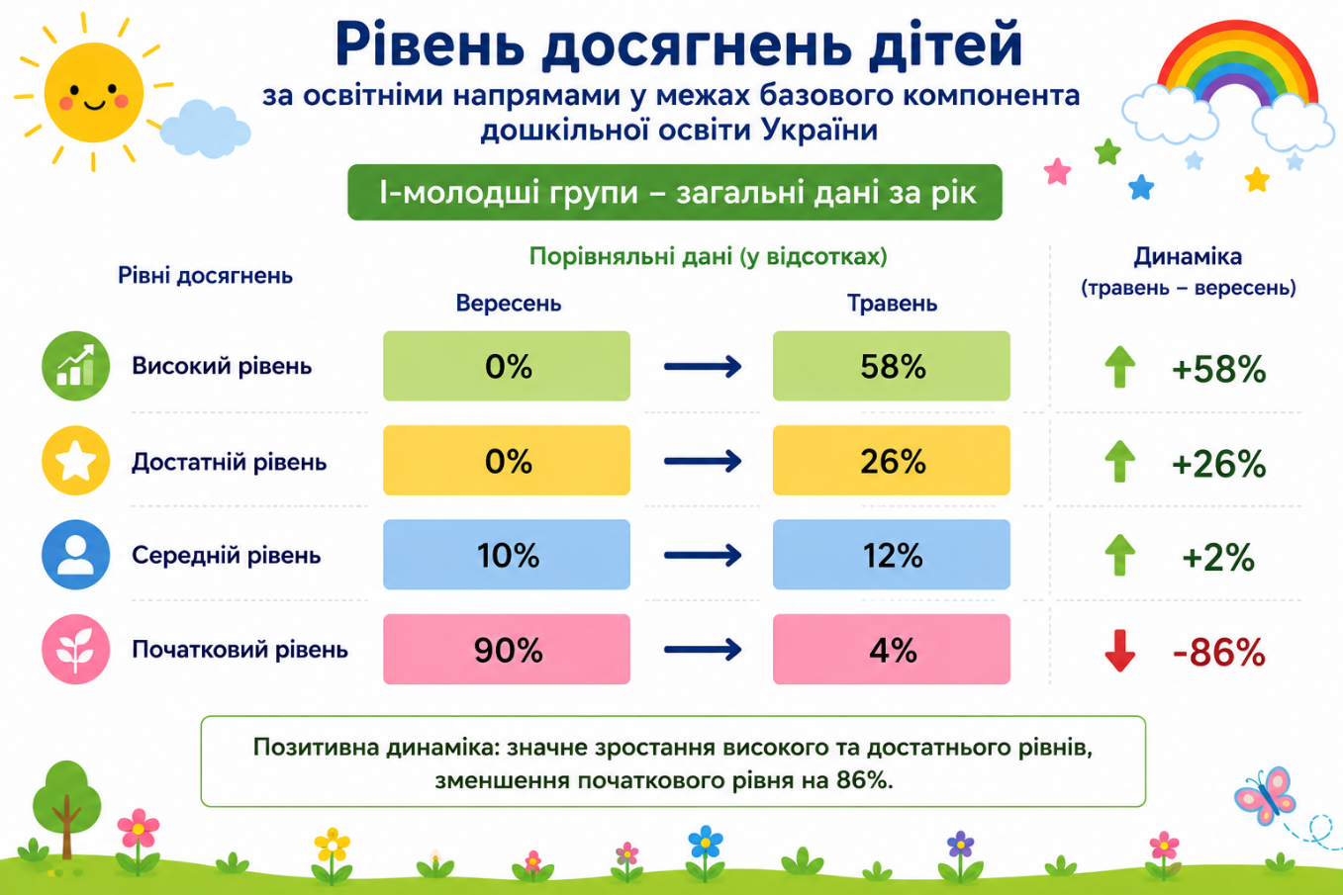

Результати моніторингового вивчення в групах дітей молодшого дошкільного віку
Графічний зріз даних по освітніх лініях
Молодші групи (вересень 2025 р.)
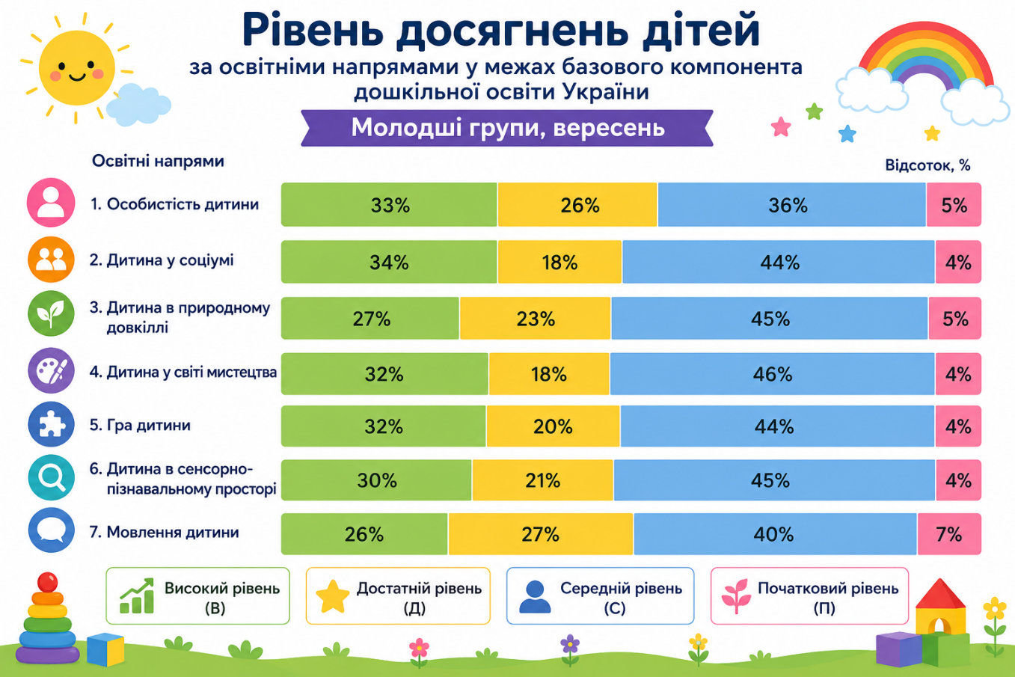
Травень 2026 р.
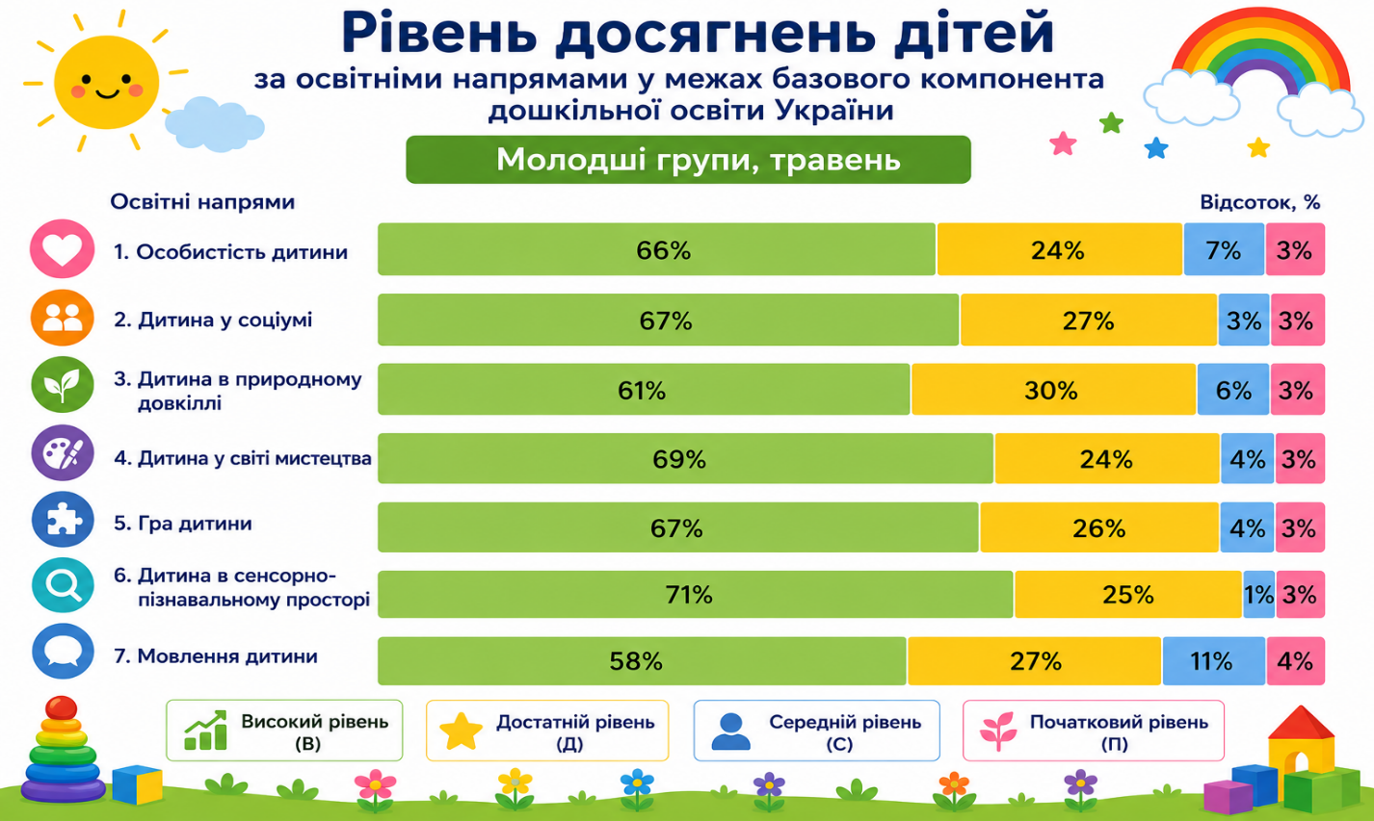
Результати моніторингового дослідження рівнів розвитку дітей молодшого дошкільного віку станом на травень свідчать про наступне:
Освітня лінія «Особистість дитини»
За результатами моніторингу 66% дітей досягли високого рівня розвитку, 24% — достатнього, 7% — середнього, 3% — початкового рівня. Діти добре володіють навичками самообслуговування, дотримуються елементарних правил безпечної поведінки, виявляють самостійність у повсякденній діяльності. У більшості вихованців сформовані культурно-гігієнічні навички, уміння контролювати власну поведінку та емоції. Окремі діти ще потребують підтримки у формуванні саморегуляції та впевненості у власних діях.
Освітня лінія «Дитина у соціумі»
Високий рівень продемонстрували 67% дітей, достатній — 27%, середній — 3%, початковий — 3%. Діти виявляють позитивне ставлення до однолітків і дорослих, дотримуються правил поведінки в колективі, охоче взаємодіють у спільній діяльності. Вихованці знають членів своєї родини, розуміють значення праці дорослих, виявляють доброзичливість та турботу один про одного.
Освітня лінія «Дитина в природному довкіллі»
У даному напрямі 61% дітей мають високий рівень розвитку, 30% — достатній, 6% — середній, 3% — початковий рівень. Діти проявляють цікавість до явищ природи, розрізняють рослини і тварин найближчого оточення, мають уявлення про сезонні зміни та правила дбайливого ставлення до природи. Більшість вихованців активно беруть участь у спостереженнях та природничих іграх.
Освітня лінія «Дитина у світі мистецтва»
Результати моніторингу свідчать, що 69% дітей досягли високого рівня, 24% — достатнього, 4% — середнього, 3% — початкового рівня. Діти із задоволенням беруть участь у музичній, художній та театралізованій діяльності, емоційно реагують на твори мистецтва, уміють передавати свої враження у творчій діяльності. У більшості дітей сформований інтерес до малювання, ліплення, аплікації та музичних ігор.
Освітня лінія «Гра дитини»
За результатами дослідження 67% дітей мають високий рівень розвитку ігрової діяльності, 26% — достатній, 4% — середній, 3% — початковий рівень. Вихованці активно включаються у сюжетно-рольові та рухливі ігри, вміють використовувати іграшки за призначенням, дотримуються елементарних правил гри, проявляють ініціативу та взаємодію з однолітками.
Освітня лінія «Дитина в сенсорно-пізнавальному просторі»
Найвищі результати спостерігаються саме у цьому напрямі: 71% дітей мають високий рівень, 25% — достатній, 1% — середній, 3% — початковий рівень. Діти орієнтуються у кольорах, формах, величині предметів, уміють порівнювати та групувати предмети за ознаками, виявляють інтерес до пізнавальної діяльності. Більшість дітей успішно виконують завдання на розвиток логічного мислення та сенсорики.
Освітня лінія «Мовлення дитини»
У мовленнєвому розвитку 58% дітей досягли високого рівня, 27% — достатнього, 11% — середнього, 4% — початкового рівня. Діти активно спілкуються з дорослими та однолітками, будують прості речення, відповідають на запитання, із задоволенням слухають художні твори та беруть участь у бесідах. Разом з тим окремі вихованці ще потребують індивідуальної роботи щодо розвитку зв’язного мовлення, збагачення словникового запасу та правильної звуковимови.
Загальний висновок:
Результати моніторингового дослідження станом на травень свідчать про позитивну динаміку розвитку дітей молодшого дошкільного віку за всіма освітніми напрямами Базового компонента дошкільної освіти України. Порівняно з початком навчального року значно зросла кількість дітей, які досягли високого та достатнього рівнів сформованості компетентностей, а показники середнього та початкового рівнів суттєво зменшилися.
Найвищі результати простежуються в освітніх напрямах «Дитина в сенсорно-пізнавальному просторі», «Дитина у світі мистецтва», «Дитина у соціумі» та «Гра дитини». Це свідчить про ефективну організацію освітнього процесу, створення сприятливого предметно-розвивального середовища, систематичне використання ігрових технологій, дидактичних вправ, художньо-творчої діяльності та інтегрованого підходу в роботі з дітьми.
У більшості вихованців сформовані навички самообслуговування, культурно-гігієнічні навички, вміння взаємодіяти з однолітками та дорослими, дотримуватись елементарних правил поведінки й безпеки. Діти стали більш самостійними, активними, емоційно відкритими, охоче беруть участь у різних видах діяльності, проявляють інтерес до пізнання навколишнього світу.
Позитивна динаміка спостерігається і в мовленнєвому розвитку дітей. Більшість вихованців володіють активним словниковим запасом, розуміють мовлення дорослого, можуть відповідати на запитання, будувати прості речення, підтримувати діалог, із задоволенням слухають художні твори та беруть участь у мовленнєвих іграх. Водночас мовленнєвий напрям потребує подальшої цілеспрямованої роботи, оскільки частина дітей ще має труднощі зі зв’язним мовленням, правильною звуковимовою, побудовою поширених речень та словотворенням.
Аналіз результатів моніторингу показав, що ефективними у роботі були:
•використання ігрових методів та інтегрованих занять;
•проведення індивідуальної та підгрупової роботи;
• створення емоційно комфортного освітнього середовища;
• застосування дидактичних, мовленнєвих, сенсорних та рухливих ігор;
• тісна співпраця педагогів із батьками вихованців;
• систематичне впровадження здоров’язбережувальних технологій.
Разом із тим окремі діти потребують подальшої індивідуальної підтримки у розвитку мовлення, сенсорних умінь, емоційної саморегуляції та соціальної адаптації. Особлива увага і надалі приділятиметься дітям із початковим та середнім рівнями розвитку, а також вихованцям, які мають труднощі у засвоєнні програмового матеріалу.
Отже, результати моніторингу підтверджують результативність проведеної освітньої роботи протягом навчального року, достатній рівень реалізації завдань освітньої програми «Українське дошкілля» та створення умов для всебічного розвитку дітей молодшого дошкільного віку.
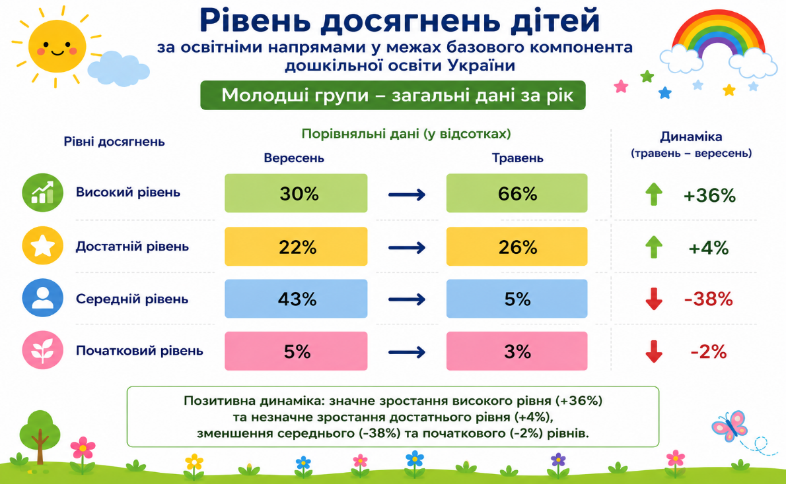

Висновок:Результати моніторингу вказують на позитивну динаміку у засвоєнні освітніх ліній. Значно збільшилась кількість дітей із високим рівнем розвитку та зменшилась частка дітей із середнім і початковим рівнями. Отримані результати свідчать про ефективність освітньої роботи педагогів, створення сприятливого розвивального середовища та результативність використання ігрових і практичних методів навчання. Наявність дітей із початковим рівнем розвитку пов’язана переважно з включенням до освітнього дітей з ООП, яким необхідна цілеспрямована індивідуальна підтримка та корекційна робота.

Результати моніторингового вивчення в групах дітей середнього дошкільного віку
Графічний зріз даних по освітніх лініях
Середні групи (вересень 2025 р.)
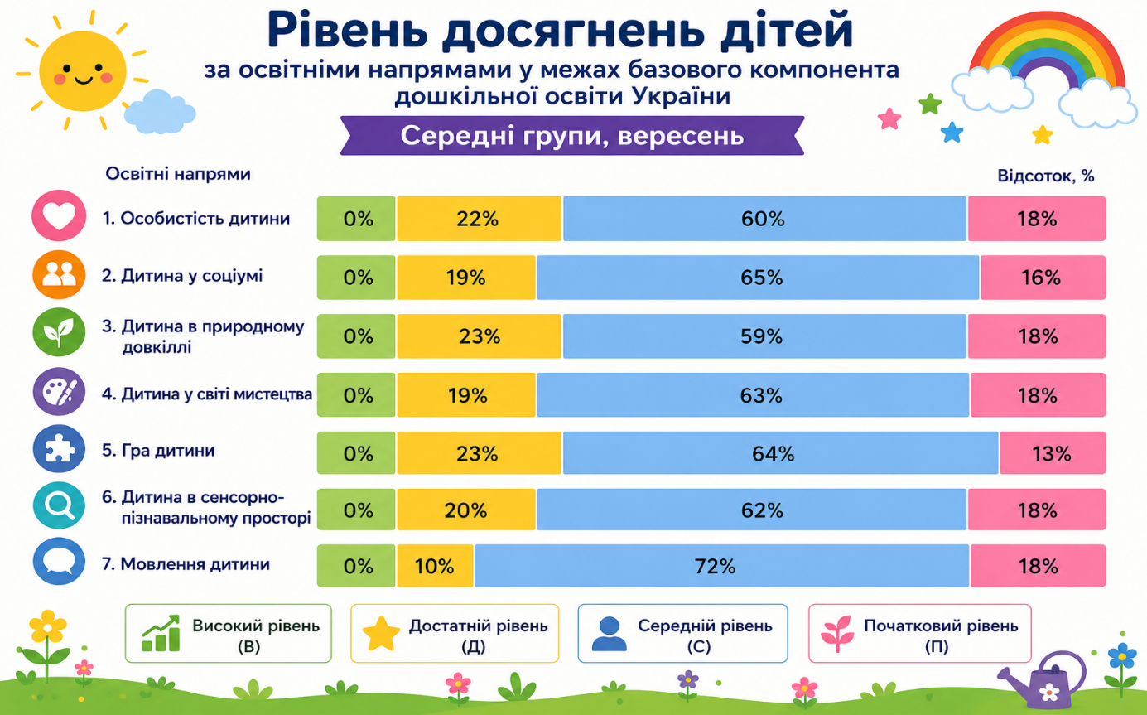
Травень 2026 р.
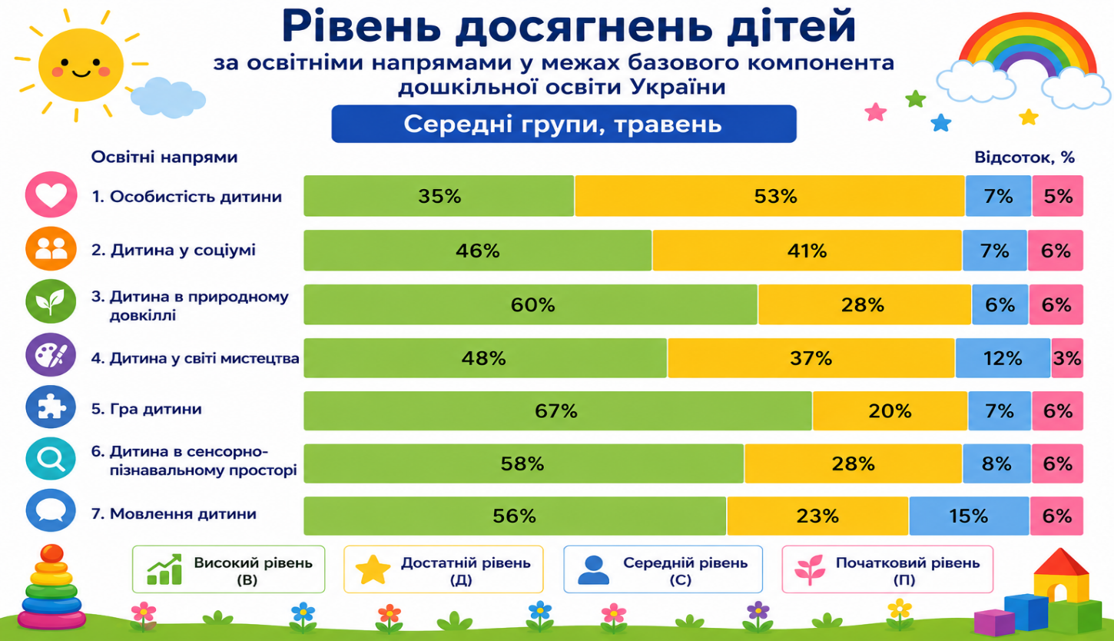
У середніх групах дошкільного віку на завершення 2025–2026 навчального року простежується позитивна динаміка розвитку дітей за всіма освітніми напрямами Базового компонента дошкільної освіти. Порівняльний аналіз результатів моніторингу у вересні та травні свідчить про значне зростання показників високого та достатнього рівнів сформованості компетентностей дітей.
Особистісна компетентність (Освітній напрям «Особистість дитини»)
Рівні розвитку: високий – 35%, достатній – 53%, середній – 7%, початковий – 5%.
Упродовж навчального року у дітей значно підвищився рівень сформованості навичок самообслуговування, самостійності та відповідального ставлення до власного здоров’я. Більшість вихованців дотримуються правил особистої гігієни, охайності, правильно користуються предметами побуту та особистими речами. Діти виявляють інтерес до здорового способу життя, розуміють важливість фізичних вправ, режиму дня та безпечної поведінки. У вихованців поступово формуються вольові якості, уміння контролювати власні емоції та поведінку. Значно покращилася здатність дітей самостійно виконувати доручення та приймати прості рішення у повсякденних ситуаціях.
Соціально-громадянська компетентність (Освітній напрям «Дитина у соціумі»). Рівні розвитку: високий – 46%, достатній – 41%, середній – 7%, початковий – 6%.
Діти демонструють сформовані навички соціальної взаємодії з дорослими та однолітками. Вихованці знають і дотримуються правил поведінки у групі, виявляють повагу до старших, турботливе ставлення до молодших та однолітків. Більшість дітей розуміють значення родини у житті людини, називають членів сім’ї, професії батьків, знають свою адресу, назву рідного міста та державні символи України. У процесі спільної діяльності діти вчаться домовлятися, співпрацювати, допомагати іншим та розв’язувати конфліктні ситуації мирним шляхом. Спостерігається позитивна динаміка у розвитку комунікативних навичок та соціальної активності дітей.
Природничо-екологічна компетентність (Освітній напрям «Дитина в природному довкіллі»). Рівні розвитку: високий – 60%, достатній – 28%, середній – 6%, початковий – 6%.
У дітей сформовані уявлення про об’єкти живої та неживої природи, сезонні зміни, рослинний і тваринний світ рідного краю. Вихованці розпізнають основні природні явища, пори року та їх характерні ознаки. Діти із зацікавленням беруть участь у спостереженнях, дослідах та природоохоронній діяльності. Більшість вихованців виявляють дбайливе ставлення до природи, розуміють необхідність економного використання природних ресурсів та дотримання екологічних правил. Високі результати свідчать про ефективне впровадження екологічного виховання в освітній процес.
Мистецько-творча компетентність (Освітній напрям «Дитина у світі мистецтва»). Рівні розвитку: високий – 48%, достатній – 37%, середній – 12%, початковий – 3%.
Діти активно залучаються до різних видів художньо-творчої діяльності: малювання, ліплення, аплікації, музичних та театралізованих ігор. Вихованці емоційно сприймають музичні твори, художнє слово, виявляють творчість та фантазію у створенні власних робіт. Більшість дітей упевнено користуються художніми матеріалами, добирають кольори, передають образи та настрій у своїх роботах. Під час музичної діяльності діти проявляють почуття ритму, емоційність та бажання виступати перед аудиторією. Окремі вихованці потребують додаткової підтримки у розвитку творчої ініціативи та впевненості у власних можливостях.
Ігрова компетентність (Освітній напрям «Гра дитини»).
Рівні розвитку: високий – 67%, достатній – 20%, середній – 7%, початковий – 6%.
Гра залишається провідним видом діяльності дітей дошкільного віку, що сприяє розвитку пізнавальної активності, мовлення та соціальних навичок. Вихованці активно беруть участь у сюжетно-рольових, дидактичних, рухливих та будівельно-конструктивних іграх. Діти вміють розподіляти ролі, домовлятися між собою, дотримуватися правил гри та взаємодіяти у колективі. Більшість вихованців проявляють ініціативність, творчість і самостійність у створенні ігрових ситуацій, уміють використовувати предмети-замінники та творчо розвивати сюжет гри. Високі результати свідчать про сформованість соціальної та емоційної зрілості дітей.
Сенсорно-пізнавальна та логіко-математична компетентність (Освітній напрям «Дитина в сенсорно-пізнавальному просторі»).
Рівні розвитку: високий – 58%, достатній – 28%, середній – 8%, початковий – 6%.
Більшість дітей успішно розрізняють колір, форму, величину предметів, орієнтуються у просторі та часі. Вихованці демонструють сформовані навички лічби, порівняння предметів, групування за ознаками та виконання елементарних математичних дій. У процесі освітньої діяльності значно покращилися показники логічного мислення, уваги, пам’яті та сенсорного розвитку. Діти виявляють інтерес до пізнавальних завдань, дидактичних ігор та дослідницької діяльності. Разом із тим окремі вихованці потребують додаткової роботи щодо розвитку просторових уявлень та вміння встановлювати причинно-наслідкові зв’язки.
Мовленнєва та комунікативна компетентність (Освітній напрям «Мовлення дитини»). Рівні розвитку: високий – 56%, достатній – 23%, середній – 15%, початковий – 6%.
Упродовж навчального року значно покращився рівень мовленнєвого розвитку дітей. Більшість вихованців мають достатній словниковий запас, уміють відповідати на запитання, будувати прості та поширені речення, підтримувати діалог, переказувати знайомі твори та описувати предмети й явища. Діти активно беруть участь у мовленнєвих іграх, бесідах, театралізованій діяльності, виявляють інтерес до художньої літератури. Разом із тим у частини дітей ще спостерігаються труднощі у звуковимові, побудові зв’язних висловлювань та вживанні граматично правильних конструкцій. Такі діти потребують індивідуальної мовленнєвої підтримки та систематичної корекційної роботи.
Загальний висновок:
Результати моніторингу свідчать про позитивну динаміку розвитку дітей упродовж навчального року та ефективність організації освітнього процесу відповідно до програми «Українське дошкілля». Значно зросла кількість дітей із високим і достатнім рівнями сформованості компетентностей.
Рекомендації:
• Продовжувати роботу над розвитком зв’язного мовлення та звуковимови дітей.
• Активно використовувати дидактичні, сюжетно-рольові та театралізовані ігри.
• Залучати дітей до творчої та дослідницької діяльності.
• Проводити індивідуальну роботу з дітьми, які потребують додаткової підтримки.
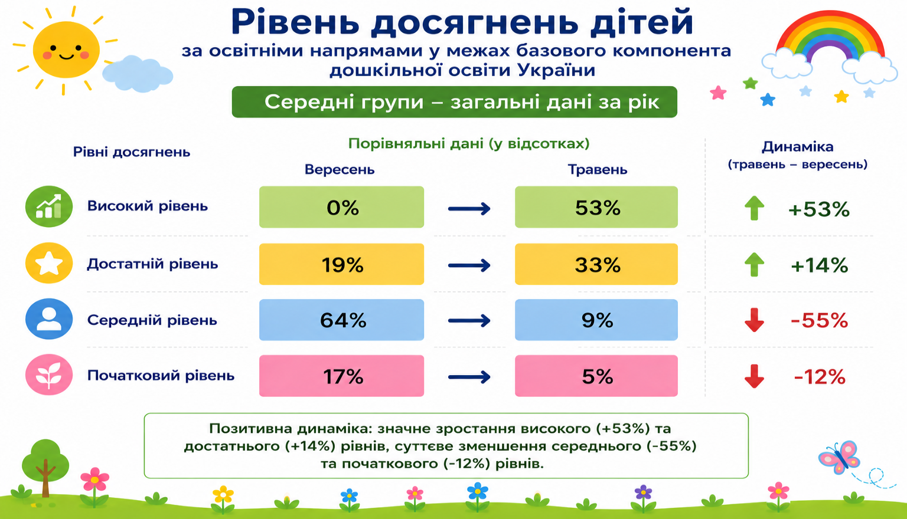
Загальні дані по середніх групах за рік

Результати моніторингового вивчення в групах дітей старшого дошкільного віку.
Графічний зріз даних по освітніх лініях
Старші групи (вересень 2025р.)
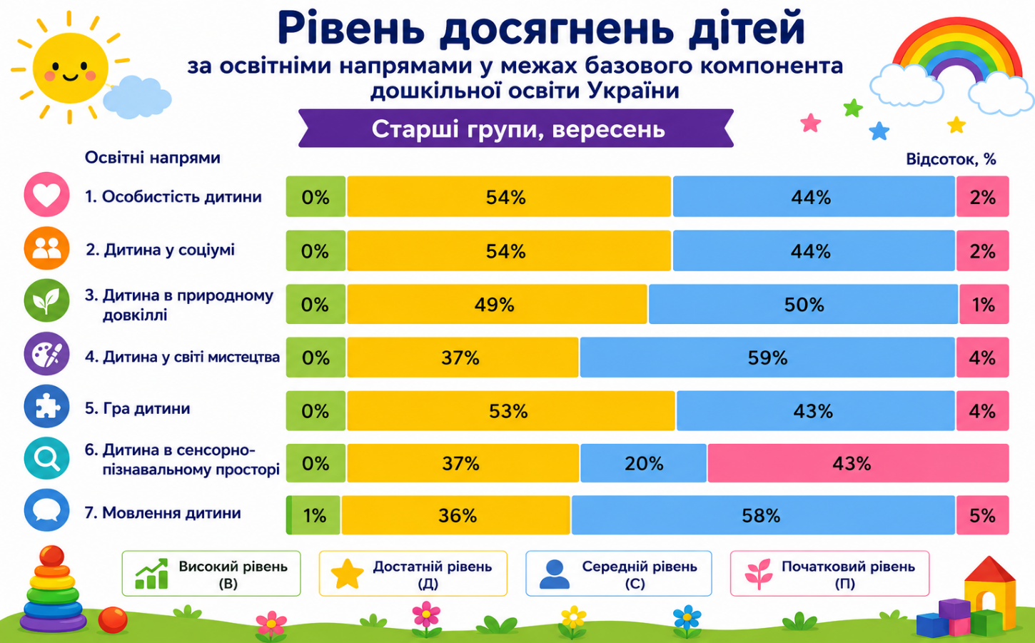
Травень 2026 р.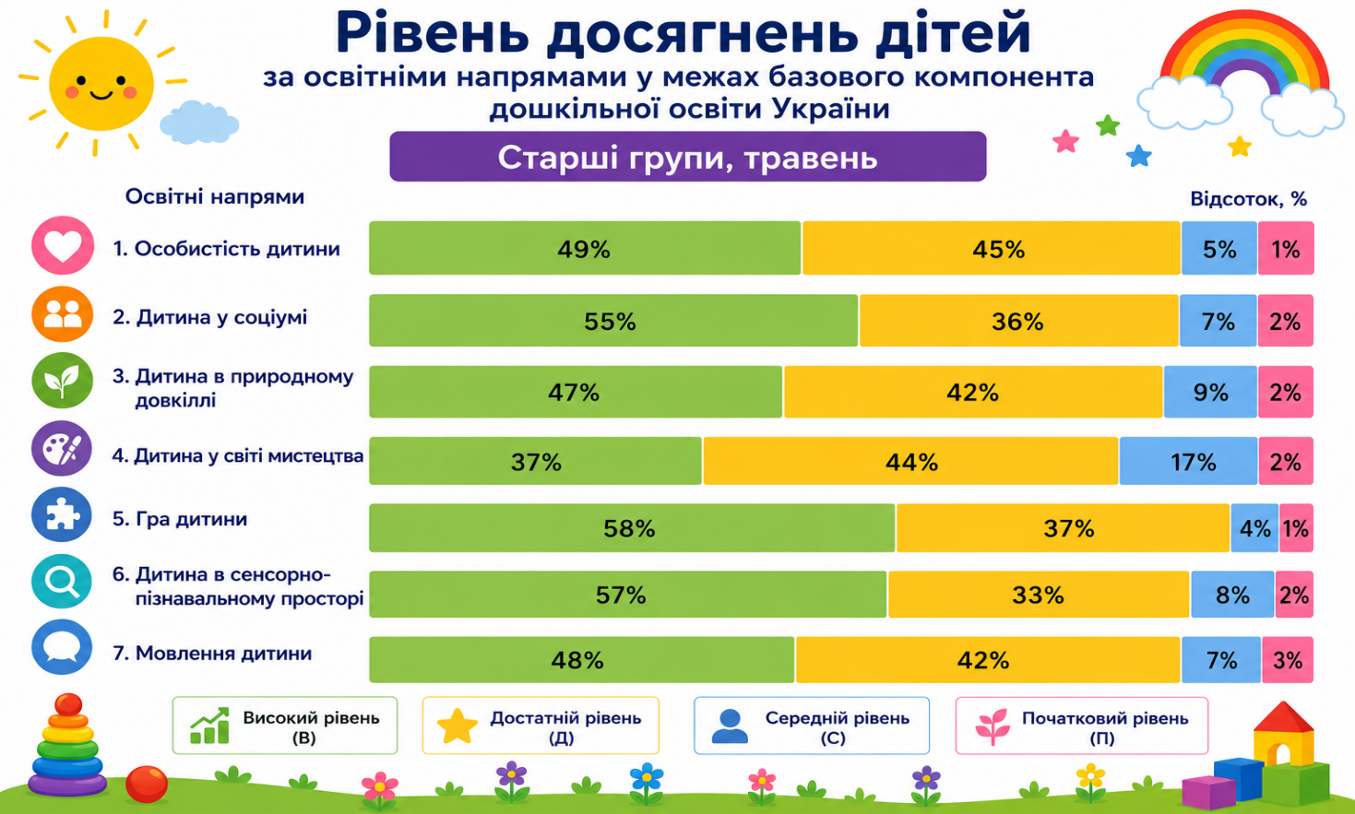
Дослідження проводилося за всіма ключовими напрямками.
У старших групах дошкільного віку на завершення 2025–2026 навчального року спостерігається позитивна динаміка розвитку дітей за всіма освітніми напрямами Базового компонента дошкільної освіти України. Моніторинг проводився за всіма ключовими компетентностями, що дало можливість визначити рівень сформованості знань, умінь, навичок та особистісного розвитку вихованців. Порівняльний аналіз результатів вересня та травня свідчить про суттєве збільшення кількості дітей із високим і достатнім рівнями розвитку та зменшення показників середнього й початкового рівнів.
Особистісна компетентність(Освітнійнапрям «Особистістьдитини»)
Рівні розвитку:високий – 49%, достатній – 45%, середній – 5%, початковий – 1%.
Аналіз результатів моніторингу свідчить про те, щопереважна більшість дітей старших групп мають високий та достатні йрівень сформованості особистісної компетентності. Упродовж навчального року у вихованців значно покращилися навички самообслуговування, самостійності та відповідального ставлення до власного здоров’я.
Діти мають уявлення про власну статеву належність, усвідомлюють себе як особистість, використовують займенник «Я», можуть розповісти про себе, свої вподобання, настрій та емоційний стан. Вихованці орієнтуються в основних емоціях і почуттях, поступово вчаться контролювати власну поведінку, регулювати емоційні прояви та адекватно реагувати на різні життєві ситуації.
Більшість дітей володіють елементарними знаннями про будову свого організму та функції окремих органів. Вихованці розуміють важливість дотримання правил особистої гігієни, режиму дня, правильного харчування та фізичної активності для збереження здоров’я.
Діти знають різницю між безпечними та небезпечними ситуаціями, уміють дотримуватися правил безпечної поведінки вдома, на вулиці та в закладі дошкільної освіти. Вихованці розуміють значення здорового способу життя, беруть активну участь у фізкультурно-оздоровчих заходах, із задоволенням виконують фізичні вправи та рухливі ігри.
Позитивна динаміка спостерігається у розвитку самостійності, відповідальності, упевненості у власних силах та формуванні вольових якостей дітей.
Соціально-громадянська компетентність (Освітній напрям «Дитина у соціумі»)
Рівні розвитку: високий – 55%, достатній – 36%, середній – 7%, початковий – 2%.
Соціально-громадянська компетентність дітей сформована на високому рівні. Вихованці добре орієнтуються у своєму соціальному оточенні, знають своє ім’я, прізвище, імена членів родини, розуміють значення сім’ї та родинних взаємин у житті людини.
Діти усвідомлюють себе членами родини, колективу та суспільства, проявляють турботливе ставлення до рідних, повагу до старших і доброзичливість до однолітків. Більшість вихованців дотримуються правил культурної поведінки, уміють ввічливо звертатися до дорослих та дітей, підтримувати доброзичливі взаємини у колективі.
У дітей сформовані уявлення про державу Україну, її символіку, столицю, традиції та культурну спадщину українського народу. Вихованці виявляють інтерес до народних звичаїв, оберегів, українських свят та традицій, демонструють почуття національної приналежності та патріотизму.
Під час спільної діяльності діти проявляють уміння співпрацювати, домовлятися, розподіляти обов’язки, допомагати одне одному та мирно розв’язувати конфліктні ситуації. У більшості вихованців сформовані навички соціальної взаємодії, відповідальності та взаємоповаги.
Природничо-екологічна компетентність (Освітній напрям «Дитина в природному довкіллі»)
Рівні розвитку: високий – 47%, достатній – 42%, середній – 9%, початковий – 2%.
Природничо-екологічна компетентність дітей старших груп сформована переважно на високому та достатньому рівнях. Вихованці мають уявлення про живу та неживу природу, знають характерні ознаки пір року, основні природні явища та взаємозв’язки у природному середовищі.
Діти розпізнають рослини, дерева, квіти, тварин та птахів за зовнішні ми ознаками, класифікують їх та розуміють значення природи для життя людини. Вихованці знають про роль води, повітря, сонця та ґрунту у життірослин, тварин і людей.
Більшість дітей усвідомлюють необхідність дбайливого ставлення до природи, дотримуються елементарних правил екологічної поведінки та із задоволенням беруть участь у природоохоронній діяльності: догляді за рослинами, спостереженнях, дослідах та екологічних акціях.
Під час дослідницької діяльності вихованці проявляють допитливість, пізнавальну активність, прагнення до самостійного пошуку відповідей та інтерес до явищ навколишнього світу. Високі результати свідчать про ефективність екологічного виховання та інтеграції природничої освіти в освітній процес.
Мистецько-творча компетентність (Освітній напрям «Дитина у світі мистецтва»)
Рівні розвитку: високий – 37%, достатній – 44%, середній – 17%, початковий – 2%.
Діти виявляють стійкий інтерес до різних видів художньо-естетичної діяльності та відкриті до емоційного сприймання мистецтва. Вихованці із задоволенням слухають музичні твори, художню літературу, розглядають ілюстрації та беруть участь у театралізованих постановках.
Упроцесі художньої діяльності більшість дітей володіють базовими навичками малювання, ліплення, аплікації та конструювання. Вихованці передають за допомогою кольору, форми й композиції власні враження, настрій та творчий задум. У роботі з художніми матеріалами діти здебільшого самостійні, правильно користуються пензлями, ножицями, клеєм та іншими інструментами.
Музична діяльність сприяє розвитку емоційності, почуття ритму та творчої активності дітей. Вихованці охоче співають знайомі пісні, беруть участь у музичних іграх, виконують танцювальні рухи та інсценізації.
Під час театралізованої діяльності діти проявляють артистичність, емоційну виразність, уміння передавати характер персонажів та взаємодіяти з іншими учасниками гри.
Разом із тим окремі вихованці ще потребують індивідуальної підтримки у розвитку художньо-образного мислення, мовленнєвої виразності, ритмічності рухів та вміння емоційно передавати власні враження.
Ігрова компетентність (Освітній напрям «Гра дитини»)
Рівні розвитку: високий – 58%, достатній – 37%, середній – 4%, початковий – 1%.
Ігровако мпетентність дітей сформована на високому рівні. Вихованці впізнають різні види іграшок, знають їх функціональне призначення та вміють використовувати відповідно до сюжету гри.
Діти самостійно організовують сюжетно-рольові, дидактичні, театралізовані та будівельно-конструктивні ігри, домовляються про ролі, сюжет та послідовність ігрових дій. Особливою популярністю користуються ігри «Сім’я», «Лікарня», «Школа», «Магазин», «Будівництво», під час яких вихованці творчо відтворюють реальні життєві ситуації.
У процесі гри діти проявляють ініціативність, креативність, уміння співпрацювати та дотримуватися правил колективної взаємодії. Ігрова діяльність позитивно впливає на розвиток мовлення, соціальних навичок, емоційної сфери та творчого мислення дітей.
Ігрове середовище груп систематично оновлюється: поповнюються атрибути для сюжетно-рольових ігор, виготовляються нові дидактичні матеріали, що сприяє підтриманню інтересу дітей до гри та розвитку їх ньої пізнавальної активності.
Сенсорно-пізнавальна та логіко-математична компетентність (Освітній напрям «Дитина в сенсорно-пізнавальному просторі»)
Рівні розвитку:високий – 57%, достатній – 33%, середній – 8%, початковий – 2%.
Сенсорно-пізнавальна та логіко-математична компетентність дітей сформована на високому рівні. Більшість вихованців володіють кількісною та порядковою лічбою в межах 10, уміють порівнювати числа, визначати попереднє та наступне число, виконувати елементарні математичні дії.
Діти знають склад числа, уміють складати та розв’язувати прості задачі на додавання та віднімання, порівнюють предмети за формою, величиною та кількістю. У вихованців сформовані навички орієнтування у просторі та часі.
У процесі пізнавальної діяльності діти проявляють допитливість, інтерес до математичних і логічних завдань, уміють аналізувати, порівнювати та узагальнювати інформацію. Значно покращилися показники розвитку уваги, пам’яті, логічного мислення та самостійності у виконанні завдань.
Під час дидактичних ігор та дослідницької діяльності вихованці із-задоволенням виконують логіко-математичні вправи, прагнуть до самостійного пошуку розв’язання поставлених завдань.
Мовленнєва та комунікативна компетентність (Освітній напрям «Мовлення дитини»)
Рівні розвитку: високий – 48%, достатній – 42%, середній – 7%, початковий – 3%.
Мовленнєва та комунікативна компетентності дітей старших групп сформовані переважно на високому та достатньому рівнях. Вихованці впевнено користуються українською мовою, складають речення різних типів, підтримують діалог, формулюють змістовні відповіді та висловлюють власні думки.
Більшість дітей мають достатній словниковий запас, активно використовують слова-назви предметів, дій, ознак та властивостей. Вихованці добирають синоніми, антоніми, рими, складають короткі описи, розповіді та власні історії.
Діти із задоволенням беруть участь у мовленнєвих іграх, театралізаціях, переказують знайомі казки й оповідання, відтворюють скоромовки, загадки та приказки. Комунікативна компетентність проявляється у вмінні дітей підтримувати бесіду, аргументувати власну думку та дотримуватися мовленнєвого етикету.
Разом із тим у частини дітей ще спостерігаються труднощі у звуковимові, побудові зв’язних висловлювань та розвитку діалогічного мовлення. Такі вихованці потребують індивідуальної мовленнєвої підтримки, логопедичної допомоги та систематичної корекційно-розвиткової роботи.
Загальний висновок:
Результати моніторингу свідчать про ефективність організації освітнього процесу у старших групах відповідно до вимог Базового компонента дошкільної освіти та програми “Українське дошкілля” та “Впевнений старт”.
Порівняно з вереснем значно зросла кількість дітей із високим рівнем сформованості компетентностей за всіма освітніми напрямами. Найвищі результати спостерігаються за освітніми напрямами «Дитина у соціумі», «Гра дитини», «Особистість дитини» та «Дитина в сенсорно-пізнавальному просторі».
Отримані результати підтверджують позитивну динаміку розвитку дітей, ефективність використання компетентнісного підходу та створення сприятливого освітнього середовища.
Подальша робота педагогів має бути спрямована на індивідуалізацію освітнього процесу, розвиток творчих здібностей, удосконалення мовленнєвих навичок, підтримку дітей з особливими освітніми потребами та посилення співпраці з родинами вихованців.
Загальні дані по старших групах за рік
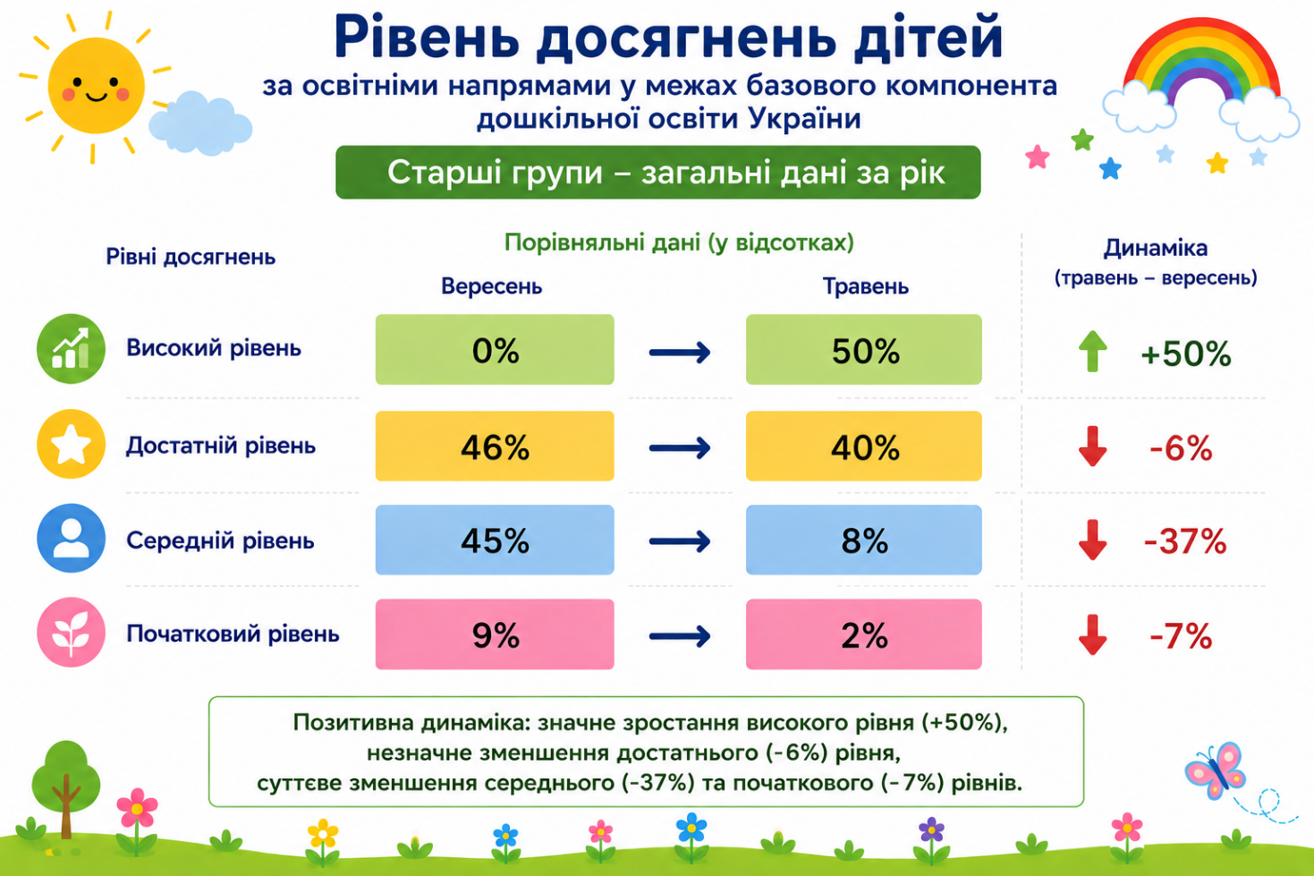
Аналіз результатів моніторингу за освітніми напрямами Базового компонента дошкільної освіти
Проведений моніторинг засвідчив, що рівень сформованості компетентностей дітей за всіма освітніми напрямами має позитивну динаміку та відповідає віковим особливостям вихованців. Найкращі результати діти продемонстрували в освітніх напрямах «Гра дитини», «Дитина у світі мистецтва (культури)», «Особистість дитини» та «Дитина в соціумі».
Освітній напрям «Особистість дитини»
Результати моніторингу свідчать про достатній рівень сформованості у дітей навичок самообслуговування, особистої гігієни, безпечної поведінки та здорового способу життя. Вихованці вміють самостійно виконувати основні культурно-гігієнічні процедури, охайно користуються особистими речами, підтримують порядок у власному ігровому просторі.
Діти демонструють сформованість елементарної самостійності, здатність доводити розпочату справу до кінця, виконувати доручення дорослого, регулювати власну поведінку відповідно до встановлених правил. У старших групах спостерігається розвиток відповідальності, самооцінки та позитивного ставлення до власних досягнень.
Освітній напрям «Дитина в сенсорно-пізнавальному просторі»
Упродовж року відзначено позитивну динаміку розвитку пізнавальної активності дітей. Вихованці виявляють інтерес до дослідження навколишнього світу, беруть участь у спостереженнях, дослідах, експериментально-пошуковій діяльності.
Діти володіють елементарними математичними уявленнями, орієнтуються у кольорах, формах, величинах предметів, встановлюють прості причинно-наслідкові зв'язки, класифікують об'єкти за спільними ознаками.
Разом із тим саме за цим напрямом окремі діти потребують подальшої індивідуальної підтримки щодо розвитку логічного мислення, уміння аналізувати, порівнювати та узагальнювати інформацію.
Освітній напрям «Дитина в природному довкіллі»
Моніторинг показав достатній рівень сформованості природничої компетентності. Діти мають уявлення про пори року, погодні явища, рослинний і тваринний світ, розуміють взаємозв'язки між об'єктами природи.
Вихованці виявляють інтерес до спостережень за природою, доглядають за рослинами, беруть участь у природоохоронних заходах, демонструють дбайливе ставлення до навколишнього середовища.
Особливої актуальності набули різні види дослідницької діяльності, які сприяли формуванню екологічної свідомості та екологічно доцільної поведінки дітей.
Освітній напрям «Гра дитини»
Найкращі результати
Саме за цим напрямом вихованці продемонстрували найвищий рівень сформованості компетентностей.
Діти активно та самостійно організовують сюжетно-рольові, театралізовані, конструктивно-будівельні, рухливі та дидактичні ігри. У процесі гри вони вміють домовлятися між собою, розподіляти ролі, дотримуватися правил, проявляти ініціативу та творчість.
Спостерігається високий рівень розвитку уяви, фантазії, комунікативних навичок та вміння взаємодіяти з однолітками. Діти самостійно розв'язують прості конфліктні ситуації, виявляють лідерські якості та здатність до співпраці.
Отримані результати свідчать про сформовану ігрову компетентність, яка є провідною діяльністю дошкільника та важливою умовою успішного розвитку особистості.
Освітній напрям «Дитина в соціумі»
Результати моніторингу засвідчили достатній рівень соціальної компетентності дітей.
Вихованці володіють навичками культурної поведінки, дотримуються правил співжиття у колективі, виявляють повагу до дорослих та однолітків. У дітей сформовані уявлення про сім'ю, родинні цінності, дружбу, взаємодопомогу та співпрацю.
Діти демонструють позитивне ставлення до спільної діяльності, уміють працювати в парі та групі, проявляють емпатію та готовність допомогти іншим.
Освітній напрям «Мовлення дитини»
Моніторинг показав позитивну динаміку мовленнєвого розвитку дітей усіх вікових груп. Значно збагатився активний та пасивний словниковий запас вихованців, покращилася звуковимова, сформувалися навички діалогічного мовлення.
Діти вміють відповідати на запитання, складати короткі розповіді за картиною, переказувати знайомі художні твори, описувати предмети та явища навколишнього світу.
Водночас саме цей напрям потребує подальшої цілеспрямованої роботи. Частина дітей має труднощі у побудові розгорнутих висловлювань, використанні складних речень, доборі слів для вираження власних думок та почуттів.
Освітній напрям «Дитина у світі мистецтва»
Один із найвищих показників розвитку
Діти виявляють значний інтерес до образотворчої, музичної, театралізованої та художньо-продуктивної діяльності.
Вихованці охоче малюють, ліплять, виконують аплікації, беруть участь у театралізаціях, музичних святах та розвагах. Вони вміють використовувати різні художні матеріали та техніки, проявляють творчість, фантазію й емоційну виразність.
У процесі мистецької діяльності діти навчилися передавати власні почуття та враження через художні образи, що сприяє розвитку креативності та естетичного смаку.
Освітній напрям «Дитина у світі культури»
Один із найкращих результатів моніторингу
У дітей сформовані елементарні знання про культурні надбання українського народу, народні традиції, обряди, свята, державні та національні символи.
Вихованці із задоволенням знайомляться з українським фольклором, народними іграми, казками, прислів'ями, піснями, творами українських письменників.
Діти проявляють інтерес до культурної спадщини рідного краю, беруть активну участь у народознавчих заходах, тематичних святах та патріотичних проєктах.
Отримані результати свідчать про високий рівень сформованості основ громадянської, культурної та національно-патріотичної компетентностей.
Освітні напрями з найвищими результатами
За підсумками моніторингу найкращі результати продемонстровані у таких освітніх напрямах:
1. «Гра дитини»
- найвищий рівень сформованості компетентностей;
- розвинена творча ініціатива;
- сформовані навички співпраці та комунікації;
- здатність самостійно організовувати ігрову діяльність.
2. «Дитина у світі мистецтва»
- високий рівень творчої активності;
- сформовані художньо-продуктивні навички;
- розвиток естетичного сприймання та креативності.
3. «Дитина у світі культури»
- сформовані знання про культурні традиції українського народу;
- високий рівень патріотичного та морального виховання;
- активна участь у народознавчих заходах.
4. «Особистість дитини» та «Дитина в соціумі»
- достатній рівень самостійності;
- сформовані соціальні навички;
- успішна адаптація та взаємодія з однолітками і дорослими.
Освітні напрями, що потребують подальшого розвитку
Найбільше уваги у наступному навчальному році доцільно приділити напрямам:
- «Мовлення дитини» – розвиток зв'язного мовлення, комунікативних умінь, словникового запасу;
- «Дитина в сенсорно-пізнавальному просторі» – формування логіко-математичної компетентності, дослідницьких навичок, розвитку пізнавальної активності та критичного мислення.
Саме ці напрями визначаються пріоритетними для подальшого вдосконалення освітнього процесу у 2026–2027 навчальному році.
Причини позитивної динаміки розвитку дітей
Позитивна динаміка, виявлена під час моніторингу освітньої діяльності, стала результатом цілеспрямованої та системної роботи педагогічного колективу закладу дошкільної освіти. Зростанню рівня сформованості компетентностей дітей сприяли:
- реалізація завдань Базового компонента дошкільної освіти та освітніх програм «Українське дошкілля» і «Впевнений старт»;
- створення безпечного, психологічно комфортного та розвивального освітнього середовища;
- використання інтегрованого підходу до організації освітнього процесу;
- упровадження сучасних освітніх технологій, ігрових, діяльнісних та компетентнісних методик;
- активне використання дослідницької, пошукової та експериментальної діяльності;
- систематична робота з розвитку мовлення, сенсорики, творчих здібностей та пізнавальної активності дітей;
- забезпечення індивідуального підходу до кожного вихованця з урахуванням його вікових та індивідуальних особливостей;
- тісна співпраця педагогів із сім'ями вихованців, залучення батьків до освітнього процесу;
- організація різноманітних форм художньо-естетичної, театралізованої, музичної та ігрової діяльності;
- системна робота щодо формування соціальної компетентності, навичок комунікації та культури поведінки.
Отримані результати свідчать про ефективність обраних педагогічних підходів та створених умов для всебічного розвитку дітей.
Перспективні напрями роботи на 2026–2027 навчальний рік
Враховуючи результати моніторингу, педагогічному колективу доцільно продовжити роботу над удосконаленням освітнього процесу та спрямувати діяльність на:
Освітній напрям «Мовлення дитини»
- розвиток зв'язного мовлення та комунікативної компетентності;
- збагачення активного та пасивного словникового запасу дітей;
- формування вміння будувати послідовні висловлювання;
- розвиток культури мовлення та мовленнєвої творчості.
Освітній напрям «Дитина в сенсорно-пізнавальному просторі»
- формування елементарних логіко-математичних уявлень;
- розвиток дослідницьких та пошукових навичок;
- стимулювання пізнавальної активності дітей;
- удосконалення навичок аналізу, порівняння, класифікації та узагальнення.
Освітній напрям «Особистість дитини»
- розвиток самостійності та відповідальності;
- формування навичок безпечної поведінки;
- зміцнення здоров'язбережувальної компетентності;
- виховання впевненості у власних силах.
Освітній напрям «Дитина в соціумі»
- розвиток соціально-комунікативних навичок;
- формування культури спілкування;
- виховання толерантності, доброзичливості та взаємоповаги;
- удосконалення навичок співпраці у колективі.
Освітній напрям «Дитина у світі мистецтва» та «Дитина у світі культури»
- підтримка творчої активності та креативності дітей;
- розширення знань про культурну спадщину України;
- впровадження інноваційних художніх технік;
- залучення вихованців до мистецьких та народознавчих проєктів.
Освітній напрям «Дитина в природному довкіллі»
- продовження роботи з формування екологічної культури;
- розвиток екологічно доцільної поведінки;
- залучення дітей до дослідницької та природоохоронної діяльності.
Загальний висновок
Підсумки моніторингового дослідження свідчать про позитивну динаміку розвитку дітей усіх вікових груп та ефективність організації освітнього процесу в закладі дошкільної освіти.
Порівняльний аналіз результатів вересня та травня показав суттєве збільшення кількості дітей із високим та достатнім рівнями сформованості компетентностей і значне зменшення кількості вихованців із середнім та початковим рівнями розвитку.
Найбільш виражена позитивна динаміка спостерігається у групах раннього та дошкільного віку, де значно зріс відсоток дітей з високим рівнем розвитку. Особливо позитивні результати отримано за освітніми напрямами «Гра дитини», «Дитина у світі мистецтва», «Дитина у світі культури», «Особистість дитини» та «Дитина в соціумі», що свідчить про сформованість у дітей творчої, соціальної, культурної та особистісної компетентностей.
Проведена діагностика підтверджує, що освітній процес у закладі забезпечує гармонійний розвиток особистості дитини, сприяє формуванню життєво необхідних компетентностей, розвитку пізнавальної активності, творчих здібностей, мовленнєвої культури та соціальної зрілості.
Водночас результати моніторингу окреслили напрями, які потребують подальшого вдосконалення, зокрема розвиток мовленнєвої компетентності, сенсорно-пізнавальної діяльності, логіко-математичних уявлень та дослідницьких навичок.
Отже, освітня діяльність закладу у 2025–2026 навчальному році була результативною та забезпечила належний рівень реалізації завдань Базового компонента дошкільної освіти. Педагогічний колектив створює умови для всебічного розвитку кожної дитини, формування ключових компетентностей та успішної підготовки вихованців до подальшого навчання в умовах Нової української школи. Загалом рівень розвитку більшості дітей відповідає віковим нормам та свідчить про готовність до наступного етапу освітнього маршруту.

Рекомендації:
1. Врахувати результати моніторингу під час розроблення плану роботи закладу на наступний 2026/2027 навчальний рік.
2.Педагогічним працівникам та командам психолого-педагогічного супроводу:
2..1. Продовжити роботу над створенням безбар'єрного, безпечного та розвивального ігрового простору, який стимулює дитячу ініціативу та самостійність.
2..2. Найбільше уваги у наступному навчальному році доцільно приділити напрямам:
- «Мовлення дитини» – розвиток зв'язного мовлення, комунікативних умінь, словникового запасу;
- «Дитина в сенсорно-пізнавальному просторі» – формування логіко-математичної компетентності, дослідницьких навичок, розвитку пізнавальної активності та критичного мислення.
Саме ці напрями визначаються пріоритетними для подальшого вдосконалення освітнього процесу у 2026–2027 навчальному році.
2.3. Асистентам вихователів інклюзивних груп забезпечити належне зберігання та архівування портфоліо дітей з ООП та підсумкових протоколів засідань Команд супроводу за поточний навчальний рік.
2.4. Активізувати взаємодію з батьками вихованців (зокрема батьками дітей з ООП) через індивідуальні консультації та цифрові платформи комунікації для забезпечення наступності виховання.
3 Інструктору з фізичного виховання Н.П. Трісці:
3.1.Удосконалити методи індивідуального та диференційованого підходу в організації освітньої діяльності, зокрема у фізичному розвитку, з урахуванням рівня розвитку, потреб та інтересів кожної дитини а особливо дітей з ООП.
3.2.Формувати у дітей інтерес до рухової активності, заохочуючи до участі в іграх, фізкультурних вправах та оздоровчих заходах з метою збереження і зміцнення здоров’я. Постійно.
4.Музичному керівнику Когут Н.П., Жорняк К.О. Нечкалюк О.П.:
4.1.Стимулювати творчу ініціативу дітей через імпровізацію, створення простих ритмічних супроводів, участь у музично-ігрових вправах, формування сценічної культури та впевненості у собі під час виступів.
4.2. Сприяти створенню емоційно-позитивного середовища на заняттях з музики, підтримувати індивідуальні нахили кожної дитини, залучати батьків до участі у музичних заходах. Вихователь-методист Олійник Л.Ц.

